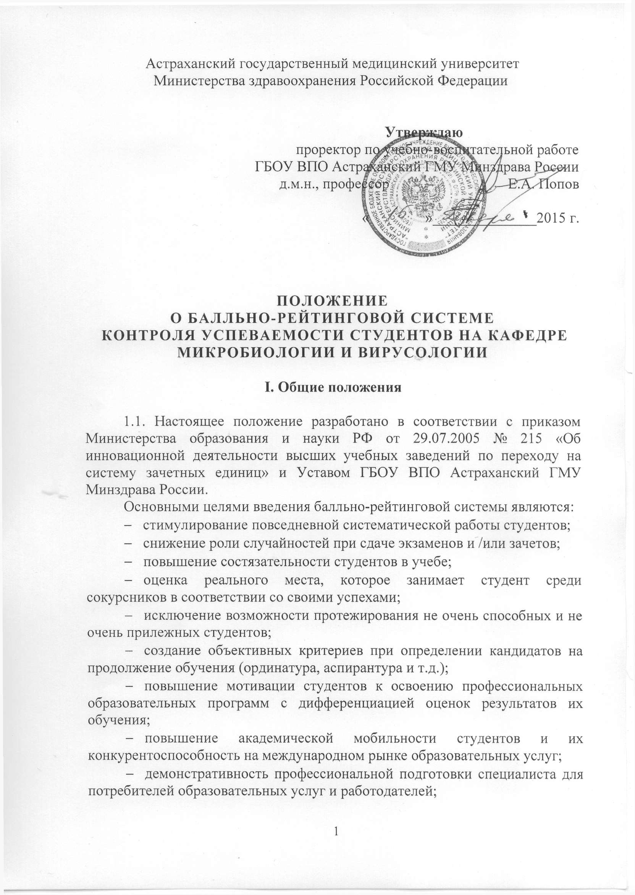

признание объективности степени компетентности выпускников и результатов работы профессорско-преподавательского коллектива.

1.2. Балльно-рейтинговая система предусматривает наличие нескольких этапов контроля успеваемости: текущий учет (участие в семинарах, выполнение домашних заданий, сдача контрольных нормативов, компьютерное тестирование и т.д.; составной частью текущего контроля является контроль посещаемости учебных занятий), рубежные контроли, промежуточная аттестация.

1.3. Балльно-рейтинговая система контроля успеваемости студентов является одним из основных элементов системы зачетных единиц. Успешность изучения отдельных дисциплин в системе зачетных единиц оценивается среднеарифметическим значением набранных баллов.

1.4. В основу разработки балльно-рейтинговой системы положены принципы, в соответствии с которыми формирование рейтинга студента осуществляется постоянно в процессе его обучения на кафедре. Настоящая система оценки успеваемости студентов основана на использовании совокупности контрольных точек, оптимально расположенных на всем временном интервале изучения дисциплины.

II. Виды и формы контроля знаний, умений

и навыков студентов

2.1. Оценка успеваемости студентов в рамках балльно-рейтинговой системы осуществляется в ходе текущего, рубежного контролей и промежуточной аттестации.

2.1.1. Текущий контроль – это непрерывно осуществляемое наблюдение за уровнем усвоения знаний студентов и формированием у них умений и навыков в течение семестра или учебного года. Он осуществляется в ходе учебных (аудиторных) занятий, проводимых по расписанию. Формами текущего контроля могут быть опросы или выполнение заданий, в том числе и с использованием тестов.

2.1.2. Рубежный контроль осуществляется по разделам или учебным модулям дисциплины и проводится по окончании изучения учебного материала раздела (модуля).

Рубежный контроль проводится с целью определения качества усвоения учебного материала. В течение семестра может быть проведено несколько рубежных контролей по графику кафедры. Рубежный контроль может проводиться в устной (в том числе по билетам) или письменной форме, а также в виде тестового контроля.

В качестве форм рубежного контроля допускается использовать коллоквиумы, контрольные работы, написание рефератов по отдельным темам, самостоятельное выполнение студентами определенного числа домашних заданий по программам самостоятельной работы.

Формы текущего и рубежного контроля устанавливаются кафедрами.

К рубежному контролю не допускаются студенты с текущими неудовлетворительными оценками и неотработанными пропусками занятий.

2.1.3. Промежуточная аттестация – как вид контроля знаний в форме экзамена (тестирования) или зачета, предусмотренная Госстандартом и учебным планом ГБОУ ВПО Астраханский ГМУ Минздрава России, оценивается по установленной системе оценок (из 5-и баллов).

После итогового экзамена (тестирования) для оценки успеваемости студента в целом по дисциплине преподавателями кафедры с учетом полученных рейтинговых баллов в процессе обучения выставляется итоговая оценка успеваемости студента, которая и заносится в зачетную книжку.

III. Балльно-рейтинговая система контроля успеваемости студентов

3.1. Балльно-рейтинговая система контроля успеваемости рекомендуется кафедрой, утверждается проректором по учебно-воспитательной работе ГБОУ ВПО Астраханский ГМУ Минздрава России и доводится до сведения студентов в начале занятий по данной дисциплине.
3.2. Максимальное количество баллов, которое студент может получить по дисциплине - «5», минимальное количество баллов, при котором дисциплина должна быть зачтена - « 3».
3.3. Положительные оценки, полученные студентом на практических занятиях и рубежных контролях, не пересдаются.
3.4. При неявке на рубежный контроль без уважительной причины, при недопуске на рубежный контроль вследствие наличия неудовлетворительных текущих оценок и пропусков в течение цикла выставляется оценка «неудовлетворительно».
3.5. К промежуточной аттестации (экзамену) студент допускается при отсутствии неотработанных пропусков учебных занятий и неудовлетворительных оценок по рубежным контролям.
3.6. Неудовлетворительная оценка на промежуточной аттестации не препятствует пересдаче экзамена. Число разрешенных студенту пересдач экзамена определяется ректором ГБОУ ВПО Астраханского ГМУ Минздрава России.

IV. Методика подсчета числа баллов при оценке
успеваемости студентов

4.1. Результат успеваемости студентов на практических занятиях оценивается по пятибалльной системе («5», « 4», «3», «2»).
4.2 Балльным результатом рубежного контроля является среднеарифметическая всех результатов рубежных контролей по разделам дисциплины, округленная до целого числа в соответствии с правилами округления чисел.
4.3. Балльному результату промежуточной аттестации (оценка на экзамене / тестировании) соответствует выставленная по 5-балльной системе оценка. Неудовлетворительная оценка на промежуточной аттестации («2» - менее 40 правильных ответов при тестировании ) не препятствует пересдаче экзамена, но максимальный балл в этом случае не может быть более « 4».
4.4. Итоговая балльно-рейтинговая оценка студента по учебной дисциплине определяется по формуле:
∑ = (балльный результат рубежных контролей × 0,6) + (балльный результат промежуточной аттестации × 0,4)
При этом в соответствии с правилами округления чисел итоговый результат балльно-рейтинговой оценки студента по учебной дисциплине округляется до целого числа.
В графу «Экзаменационные отметки» зачетной книжки студента выставляется итоговая балльно-рейтинговая оценка по учебной дисциплине.

Приложение 1

КРИТЕРИИ ОЦЕНКИ ОТВЕТА СТУДЕНТА ПРИ 5-БАЛЛЬНОЙ СИСТЕМЕ

Характеристика ответа | Оценка
Дан полный, развернутый ответ на поставленный вопрос, показана совокупность осознанных знаний об объекте, проявляющаяся в свободном оперировании понятиями, умении выделить существенные и несущественные его признаки, причинно-следственные связи. Знание об объекте демонстрируется на фоне понимания его в системе данной науки и междисциплинарных связей. Ответ формулируется в терминах науки, изложен литературным языком, логичен, доказателен, демонстрирует авторскую позицию студента. | 5
Дан полный, развернутый ответ на поставленный вопрос, доказательно раскрыты основные положения темы; в ответе прослеживается четкая структура, логическая последовательность, отражающая сущность раскрываемых понятий, теорий, явлений. Ответ изложен литературным языком в терминах науки. В ответе допущены недочеты, исправленные студентом с помощью преподавателя. | 4
